**Федеральное государственное автономное образовательное учреждение высшего образования  
«Национальный исследовательский университет ИТМО»  
  
Факультет программной инженерии и компьютерной техники  
  
Направление подготовки 09.03.04 «Программная инженерия» – Системное и прикладное программное обеспечение**

**Отчёт  
По лабораторной работе №1  
По дисциплине «Программирование»  
Вар: 1313**

**Выполнил:  
Студент 1 курса  
Васильев Артём Евгеньевич  
Группа: 3119  
Преподаватель:  
Бойко Владислав Алексеевич**

Санкт-Петербург, 2023 г.

**Цель:**

* Написать программу на языке Java
* Изучить синтаксис Java
* Научиться компилировать код, загружать и запускать его на сервере helios
* Изучить класс Math

**Задание:**

Написать программу на языке Java, выполняющую соответствующие варианту действия. Программа должна соответствовать следующим требованиям:

* Она должна быть упакована в исполняемый jar-архив.
* Выражение должно вычисляться в соответствии с правилами вычисления математических выражений (должен соблюдаться порядок выполнения действий и т.д.).
* Программа должна использовать математические функции из стандартной библиотеки Java.
* Результат вычисления выражения должен быть выведен в стандартный поток вывода в заданном формате.

Выполнение программы необходимо продемонстрировать на сервере helios.

1. Создать одномерный массив c типа int. Заполнить его нечётными числами от 5 до 15 включительно в порядке возрастания.
2. Создать одномерный массив x типа double. Заполнить его 17-ю случайными числами в диапазоне от -3.0 до 15.0.
3. Создать двумерный массив c размером 6x17. Вычислить его элементы по следующей формуле (где x = x[j]):

если c[i] = 7, то [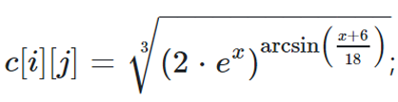](https://user-images.githubusercontent.com/84192047/266864909-5a4bc657-b02f-4741-bd45-79e5b8a2e8f8.png)

если c[i] ∈ {9, 11, 15}, то [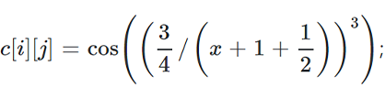](https://user-images.githubusercontent.com/84192047/266864952-3f1722ef-5871-4e1c-b5a5-3b4d7cf63165.png)

для остальных значений [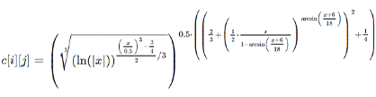](https://user-images.githubusercontent.com/84192047/266864919-41bee4bf-eff8-4ad5-918c-c64472e67db8.png)

Напечатать полученный в результате массив в формате с пятью знаками после запятой.

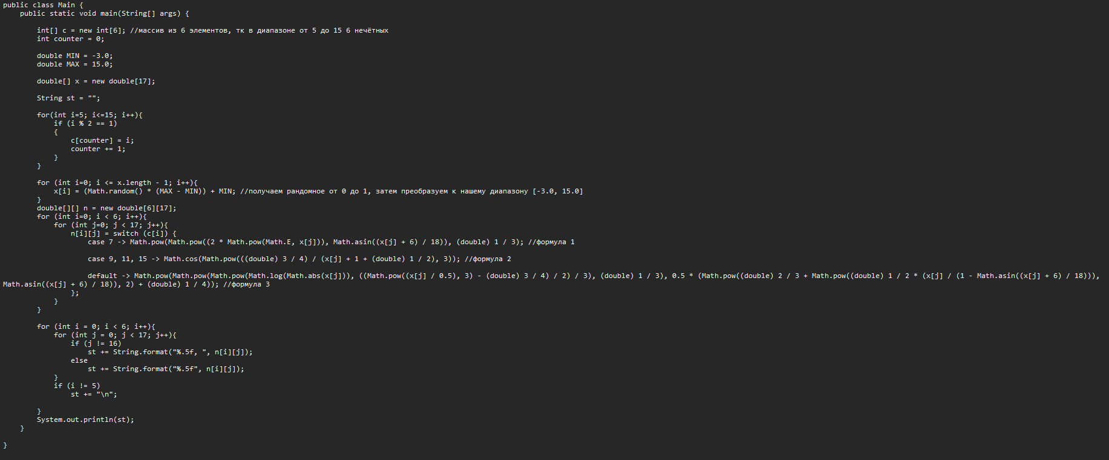**Код программы:**

**Результат работы программы:**

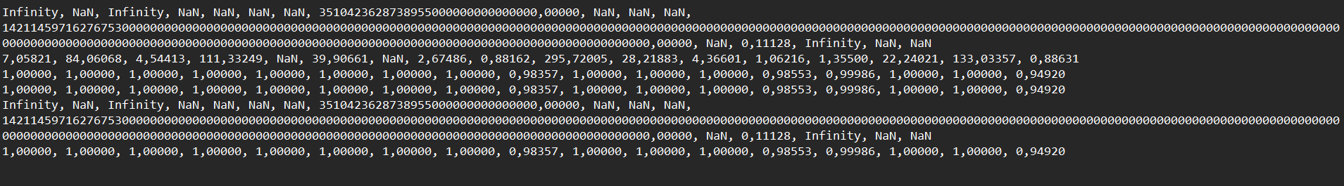

**Графики функций:**

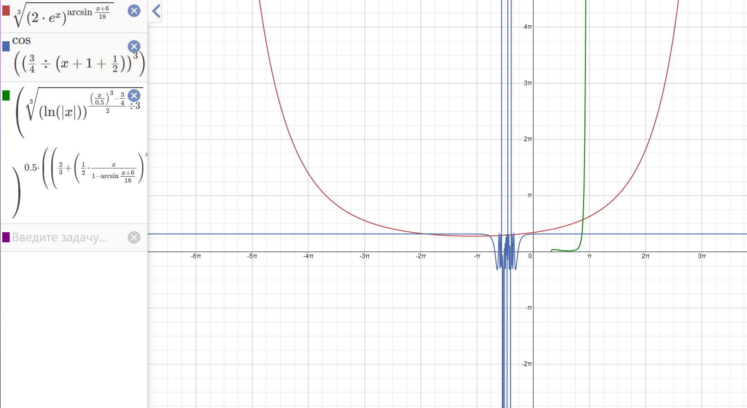

**Ссылка на гитхаб с исходным кодом:**

<https://github.com/frizyyu/lab1_prog>

**Вывод:**

В ходе выполнения лабораторной работы, я заметил, что в полученном двумерном массиве находятся не только числа типа double, но также некоторыми элементами являлись NaN(не число) и Infinity(бесконечность). NaN можно получить, при возведении отрицательного числа в нецелую степень, а также, если функция неопределена при данном значении x. Infinity будет выведено при получении очень большого, либо очень маленького числа.